**Аналоги приложения bomberman**

**Bomberman** — видеоигра в жанре аркады, разработанная японской компанией Hudson Soft. Первая игра в одноимённой серии.

В версиях для компьютеров игрок управляет персонажем, похожим на человека в широкополой шляпе, который способен ставить за собой бомбы, взрывающиеся через несколько секунд. Каждый уровень представляет собой генерируемый лабиринт из каменных блоков, некоторые из которых можно разрушать при помощи бомб. По уровню передвигаются враги в виде фиолетовых воздушных шариков, соприкосновение с которыми смертельно для героя, но их можно уничтожить взрывом. Как правило, они бесцельно летают по лабиринту, иногда отправляясь в погоню за персонажем, сменив свой цвет на красный. С каждым новым уровнем врагов становится больше, и их скорость увеличивается. За разрушаемыми блоками могут скрываться бонусы в виде сундука с золотом, который даёт дополнительные очки, или двери с надписью «Exit», при выходе в которую уровень начинается заново. Задача игрока — уничтожить всех врагов для перехода на следующий этап. На каждом уровне есть лимит времени, по истечении которого блоки перестают быть разрушаемыми.

1. Bomberman (https://www.retrogames.cz/play_085-NES.php)

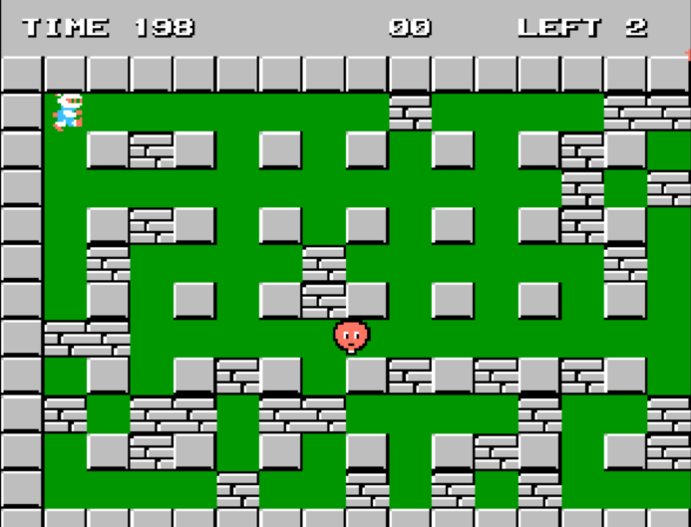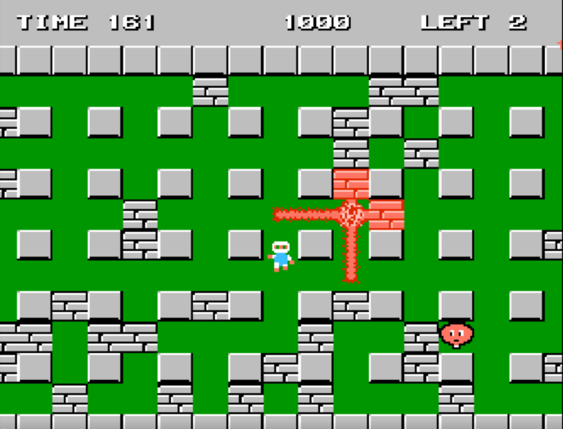

Рис 1. – игровой процесс игры Bomberman

**Достоинства:**

* игровой процесс соответствует оригинальной игре;
* присутствует звуковое сопровождение из оригинальной версии игры.

**Недостатки:**

* отсутствие функциональности главного меню игры;
* отсутствие авторских нововведений;
* доступна только online версия игры.

2. Бомбермен (https://yandex.ru/games/app/226644)

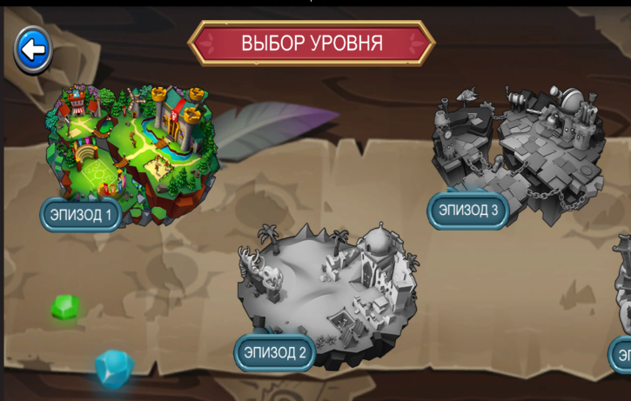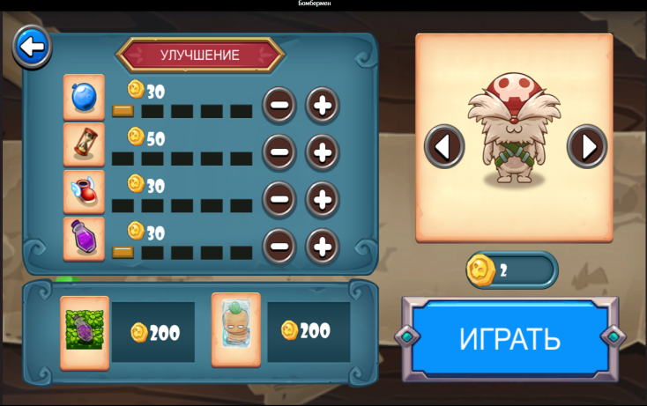

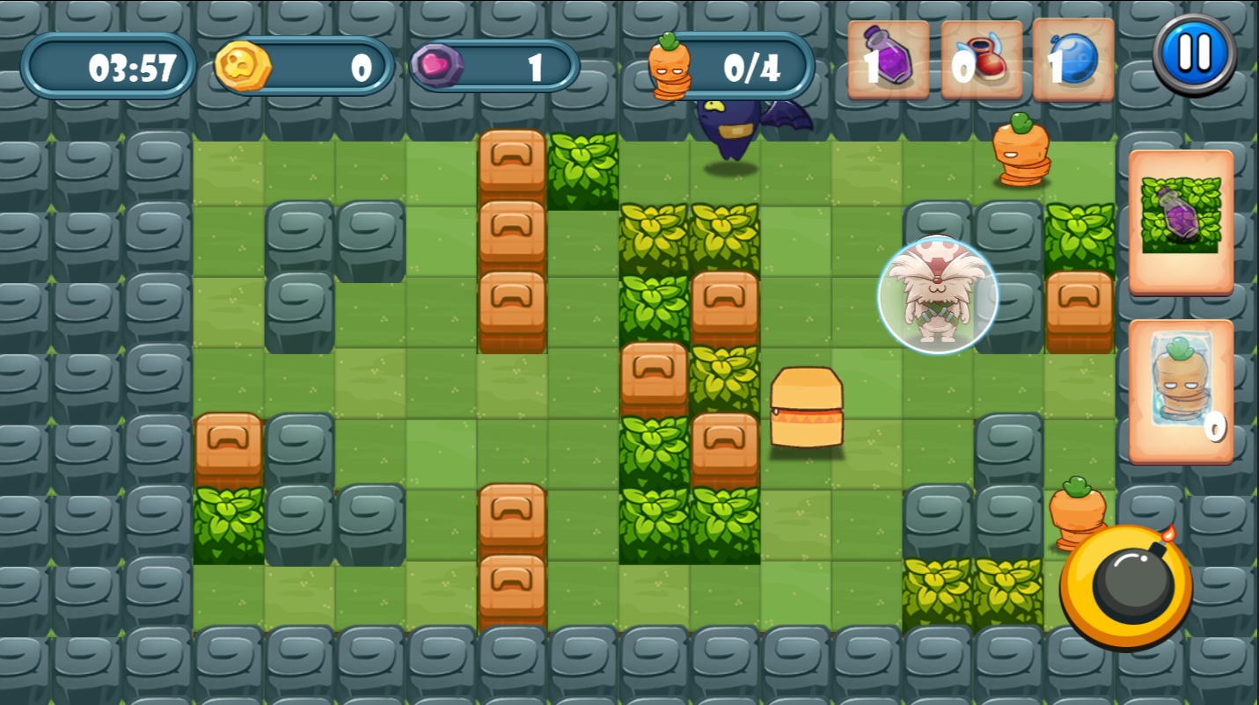

Рис 2. – игровой процесс игры Bomberman

**Достоинства:**

* игровой процесс оригинальной версии игры сохранен, а так же были добавлены новые игровые механики: игровая валюта, улучшение характеристик персонажа и их разнообразие;
* присутствует большое разнообразие уровней, которые поделены на блоки, в каждом из которых содержатся различные противники;
* улучшенная графика и более плавные анимации персонажей игры;
* присутствует настраиваемое звуковое сопровождение;

**Недостатки:**

* сильно урезанный по сравнению с оригинальной игрой размер карты;
* недоработанный механизм появления игрока (иногда он сразу появляется в толпе врагов);
* улучшения характеристик персонажа действуют только в одном уровне;
* доступна только online версия игры.

3. Bomberman friends https://www.crazygames.ru/igra/bomber-friends

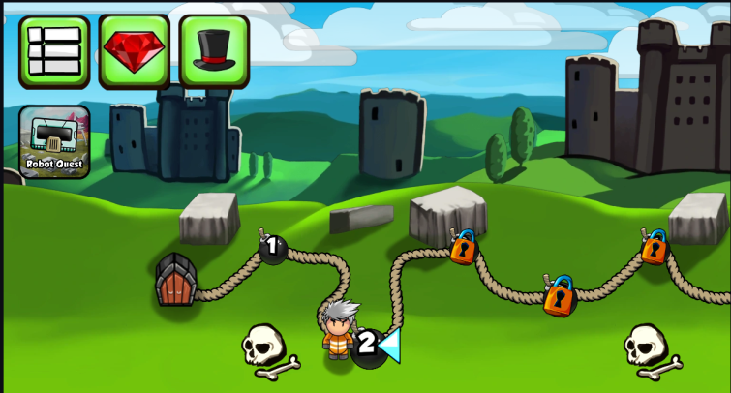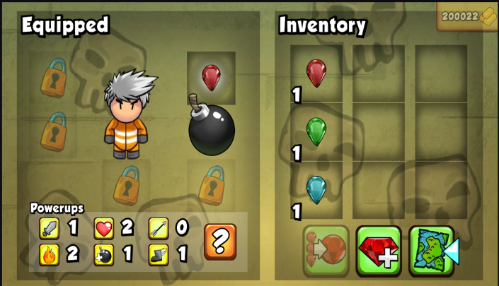

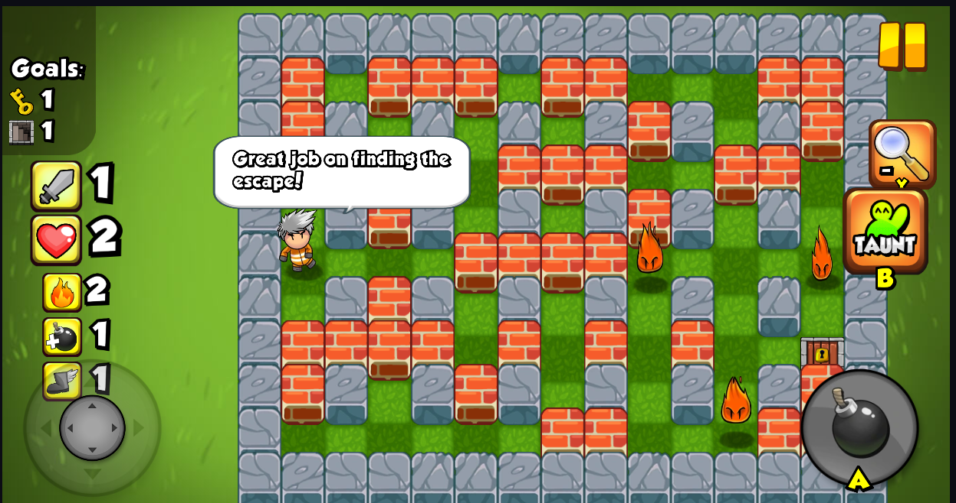

Рис 3. – игровой процесс игры Bomberman friends

**Достоинства:**

* игровой процесс оригинальной версии игры сохранен, а так же были добавлены новые игровые механики: специальные кристаллы для улучшения игрока, разнообразные противники;
* улучшенная графика и более плавные анимации персонажей игры;
* добавлен сюжетный элемент игры;
* присутствует начальное обучение;
* присутствует возможность «кастомизации» персонажа;
* присутствует звуковое сопровождение.

**Недостатки:**

* перегруженный интерфейс игры;
* доступна только online версия игры.

**Вывод. Требования к игре**

1. Игра должна содержать элементы из оригинальной игры Bomberman:

* передвижение игрока;
* уровень здоровья игрока;
* отображение лабиринта, состоящего из стенок, которые можно и нельзя уничтожить;
* противники, механика их передвижения;
* возможность ставить бомбы, для уничтожения стен и противников;
* наличие не менее 3 уровней в игре;
* звуковое сопровождение: для перемещения игрока, взрыва бомб, уничтожения стен и противников.
* различные усиления, которые, как в оригинальной игре способны появиться при уничтожении стен.

2. Игра должна содержать главное меню, в котором должны присутствовать базовые настройки, кнопки выхода из игры и начала игрового процесса.

3. Игра должна содержать пользовательский интерфейс, отображающий здоровье игрока, таймер, действующие усиления.

4. Игра должна содержать таблицу рекордов, заполняющуюся после каждого завершения игры игроком.

**Правила игры:**

* игрок способен перемещаться по игровому полю с помощью специальных клавиш;
* игровое поле представляет собой лабиринт, состоящий из разрушаемых и не разрушаемых стен;
* игрок способен ставить бомбы, которые могут разрушить стены и уничтожить противников;
* противники – это объекты, хаотично перемещающиеся по игровому полю, способные нанести урон игроку;
* задача игрока – найти выход из уровня, который замурован в стене, а так же уничтожить всех противников для его разблокировки;
* в игре присутствует счетчик очков, который увеличивается за счет разрушения стен, уничтожения монстров,
* если игрок потеряет все свое здоровье, то он проиграет. Если игрок пройдет все 5 уровней, то игрок выигрывает. После завершения игры игроку должна быть представлена таблица рекордов, куда он может внести свое имя.